Муниципальное казённое дошкольное образовательное учреждение

Детский сад №7 г. Татарска

**Сценарий осеннего праздника**

**«Осень в гости просим»**

**(для детей средней группы)**

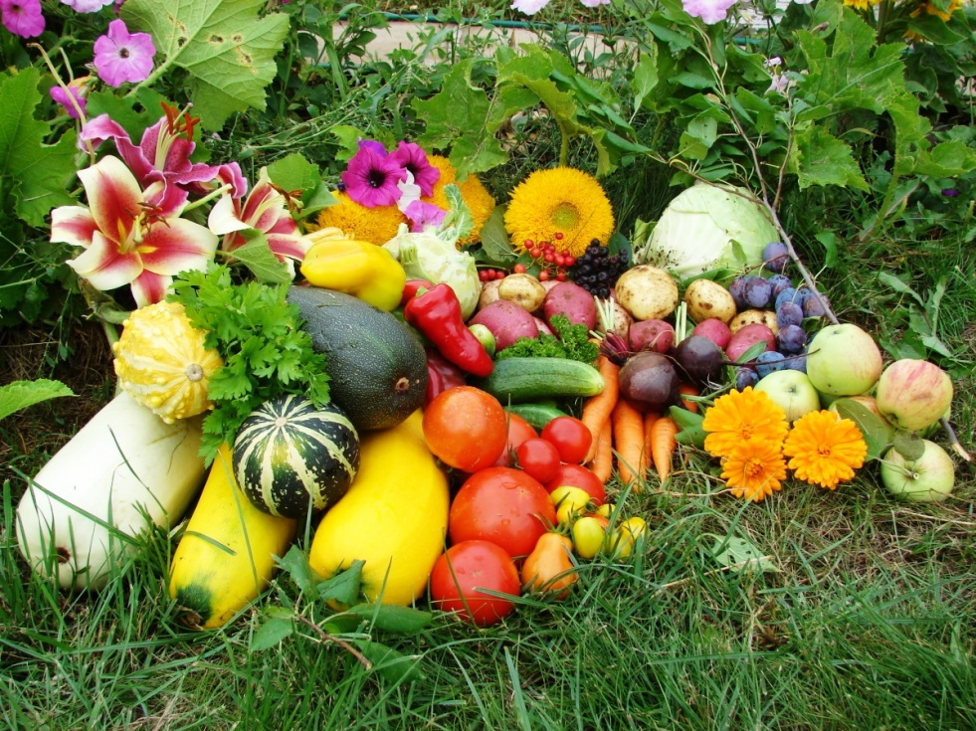

Автор:

Волосская С.Ю.

музыкальный руководитель

2020 г.

**Сценарий осеннего праздника**

**«Осень в гости просим»**

**(для детей средней группы)**

**Действующие лица:** Взрослые: Осень, Тучка.

**Реквизит:** зонтики по количеству девочек, шляпки мухоморов по количеству мальчиков, по2 листика по количеству детей, 3 обруча, 2 корзинки, картошка -10-12 шт., мелкие листья -10-15 шт., костюм Осени, Тучки

**Ход утренника**

**1.Звучит песенка про осень, в зал заходят вместе с воспитателем дети средней группы**

**Ведущий:** Вот и осень к нам стучится Хмурой тучей и дождём

И назад не возвратится Лето с солнечным лучом.

**1 ребенок**: Как притих осенний сад,

С веток листики летят.

Тихо шепчут, шелестят,

Убаюкать нас хотят.

**2 ребенок**: (дать ребенку желтый листочек)

Жёлтый листик на ладошке приложу его к щеке.

Это солнечное лето я держу в своей руке.

Жёлтый лист не улетает, про меня не забывает.

**3 ребенок**: Непогода, солнце скрылось,

Лужа тонким льдом покрылась.

Словно бабочки порхают,

Листья с веток облетают…

**Ведущая:** Осенним вальсом желтых листьев

Залюбовались мы с тобой.

Давай закружим в танце вместе,

Закружим весело с листвой.

Листочки все осенним днем красивые такие,

Покажем танец мы сейчас с листочками своими.

**2.** **Исполняется «Танец с осенними листочками»**

**4 ребёнок**: Хмурая погода, дождик на дворе.

Птицы улетают стаей в сентябре

**5 ребёнок**: Что за время года дождик моросит,

Это просто Осень в детский сад спешит.

**Ведущая**: Кто бы Осени сказал: «Заходи в наш светлый зал!»

Вместе все попросим:

**Дети:** Заходи к нам, Осень!

**Ведущий:** Давайте Осень позовем И песню для неё споем!

**3. Исполняют песенку «Приходи красавица» (под припев 2 куплета песни в зал заходит Осень, осыпая детей мелкой листвой)**

**Осень:** Здравствуйте, мои друзья!

Знайте, Осень – Это я!

Сколько вижу я детей! Сколько вижу я гостей!

Всех вас видеть рада я!

Как ребята подросли. Летом загорели!

В садик осенью пришли. Песенку запели.

Песню вашу услыхала, И на праздник к вам пришла.

**Ведущий**: Мы рады видеть тебя Осень на нашем празднике.

Осень всё позолотила, листьев – целая гора!

Рады мы, что наступила эта дивная пора.

**Осень: Я не просто к вам пришла, поиграть пришла пора.**

**4. Исполняется музыкальная игра «Осенняя считалочка») (после игры дети садятся на стульчики)**

**Ведущий:** Кто – то к нам сюда бежит

Кто – то к нам сюда спешит.

Хлопнем, топнем мы дружней

Пусть отыщет нас скорей.

**5. Звучит музыка, дети хлопают в ладоши. Выбегает тучка, в руках у нее султанчики.**

**Тучка:** Я тучка осенняя, синяя – синяя.

Пусть не большая, но очень сильная!

Если только захочу. Всех я дождиком смочу.

**Ведущий:** Тучка, тучка, подожди, убери свои дожди!

Мы про дождик песню знаем и тебе ее подарим!

**6. Песня «Кап-кап на дорожки».**

**Тучка:** Какая красивая песня. Спасибо вам, ребята!

У меня для вас загадки

Отгадайте – ка, ребятки. Слушайте внимательно.

Он с весны висел на ветке,

Был зеленый- пожелтел,

Только дунул слабый ветер,

Он уже и полетел. (Лист)

За ножку держу, Под шляпкой иду.

Течет вода, А мне- не беда. (Зонт)

Ветер тучу позовет,

Туча по небу плывет.

И поверх садов и рощ

Моросит холодный... (дождь)

Несъедобен этот гриб,

Хоть красавец он на вид.

Называют с давних пор

Гриб тот – красный …. (мухомор)

**Ведущий:** А у нас есть свои мухоморчики. Посмотрите Осень и Тучка, как они умеют танцевать.

**7. Танец «Мухоморы»**

**Осень**: Ай-да молодцы. Надеюсь, из нашей тучки не пойдет дождик и не промочит вас.

**Ведущий:** А мы для тучки исполним веселый танец.

**8. Общий танец «Тучка»**

**Тучка:** Спасибо ребята за танец. Какие вы молодцы. Ну, а мне пора до свидания, детвора!

**Осень:** У меня для вас игра. Вам понравится она, называется «Собери осенние листочки».

**9. Игра «Собери осенние листочки»**

(На пол рассыпаются листочки (красного, желтого, оранжевого цветов). Дети делятся на три команды. Каждая команда собирает свой цвет.

**Осень:** Молодцы, ребята! А теперь послушайте загадку.

В руки ты его возьмёшь -

И тебе не страшен дождь.

Дождь пройдёт - его ты сложишь,

И гулять под солнцем сможешь.

**Дети**: Зонт!

**Осень (раскрывая зонт):** Правильно!

Осенние приметы понятны и просты.

По улицам гуляют волшебные зонты.

Зонт волшебный покружу,

Вас на танец приглашу.

**10. Исполняют «Танец с зонтиками».**

**Ведущий:** Ребята, скажите какие овощи и фрукты собирают осенью?

**Осень**: А вы помогаете собирать урожай?

**Дети:** Да!

**Осень**: Сейчас будем картошечку копать. (Ведущий раскладывают обручи, рассыпают в них картофель и ставят корзины, строит две команды).

**11. Проводится игра «Выкопай картошку»**

(Группу детей нужно поделить на две команды, которые строятся в две колонны. Возле каждой команды обруч, в нём рассыпан картофель- это огород, напротив, на расстоянии от команд стоят две корзины. На счёт раз, два, три, участники команд берут одну картофелину из обруча, бегут и кладут картофель в корзину, бегут обратно и встают в конец колонны. Побеждает та команда, которая первая «выкопает картофель»).

**Ведущий:** Славно мы повеселились. Поиграли, порезвились!

Но пришла пора прощаться. И обратно возвращаться!

Осень: Вы - чудесные ребята, на кого ни погляжу,

И за это, дорогие, я вас щедро награжу!

Всех прошу закрыть глаза - начинаем чудеса!

**Осень (ставит корзину с угощением на стол):**

Раз, два, три, четыре, пять, Начинаем колдовать.

Мы платочек поднимаем, Что под ним сейчас узнаем.

Приготовила дары я для нашей детворы.

Ешьте фрукты, соки пейте и зимою не болейте!

**Осень отдает фрукты.**

**Ведущий:** Милая осень щедра и красива,

Скажем мы Осени дружно...

**Дети:** СПАСИБО!

**Осень:** Ну а нам прощаться пора,

До свиданья, детвора!

**Ведущий:** Наш праздник подошел к концу. Спасибо вам, родители за ваше внимание и за громкие аплодисменты. А нам пора в группу возвращаться и осенними дарами угощаться.

**Под музыку дети выходят из зала.**